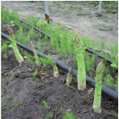
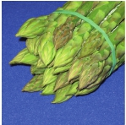
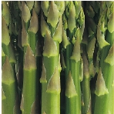
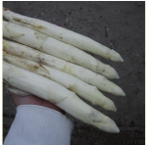
DARIANA

Creazione varietale ottenuta per selezione naturale. Selezionata e registrata da Planasa
in Francia COV 10696 ( 21-10 -97).

Caratteristiche genetiche: Ibrido di cloni. Piante molto omogenee, vigorose, rustiche
con caratteristiche produttive e qualitative molto migliorate rispetto alla generazione
anteriore. Essendo una varietà rustica, Dariana si adatta bene a qualsiasi tipo di terreno
favorevole alla coltura dell’asparago.

Pianta: Dariana è una varietà medio- tardiva. Pianta naturalmente vigorosa, con rami
assai elevati ed areati. Buon adattamento a climi diversi. Questa varietà non è sensibile
all’allettamento.

Frutto: Gli asparagi hanno una buona qualità della testa essendo questa molto chiusa. Di
calibro grosso, con una percentuale superiore all’80% ≥16 mm. Osservati calibri >12mm
nel 95% dei frutti. Il frutto di Dariana è di buona qualità organolettica con assenza di fibre.

Rentabilitá: Questa varietà è di facile e veloce raccolta. La resa in campo è molto elevata.

Perché scegliere Dariana:
› Varietà semi-tardiva
› Calibro grosso.
Eccellente presentazione commerciale.
› Raccomandato per asparago bianco e verde
› Buone qualità organolettiche, consistenza fondente.
› Alta rentabilitá.

Consigli agronomici: La densità consigliata per la coltivazione del frutto bianco è di un
massimo di 20.000 zampe/ha.

Disponibile: Dariana – Darzilla – Darlise – Darsiane – Darbella - (ALCUNE BIO)
Groling – Herkolim – Cumulus – Magnus – Vitalin –Tielin – Zeno - Eros

DISTRIBUITO DA: L’Agricola di De Marchi – Zero Branco (TV) – tel.0422/97181 FAX.0422/485396
E-MAIL: agricolademarchi@libero.it

